**Реализация проекта «Равные возможности»**

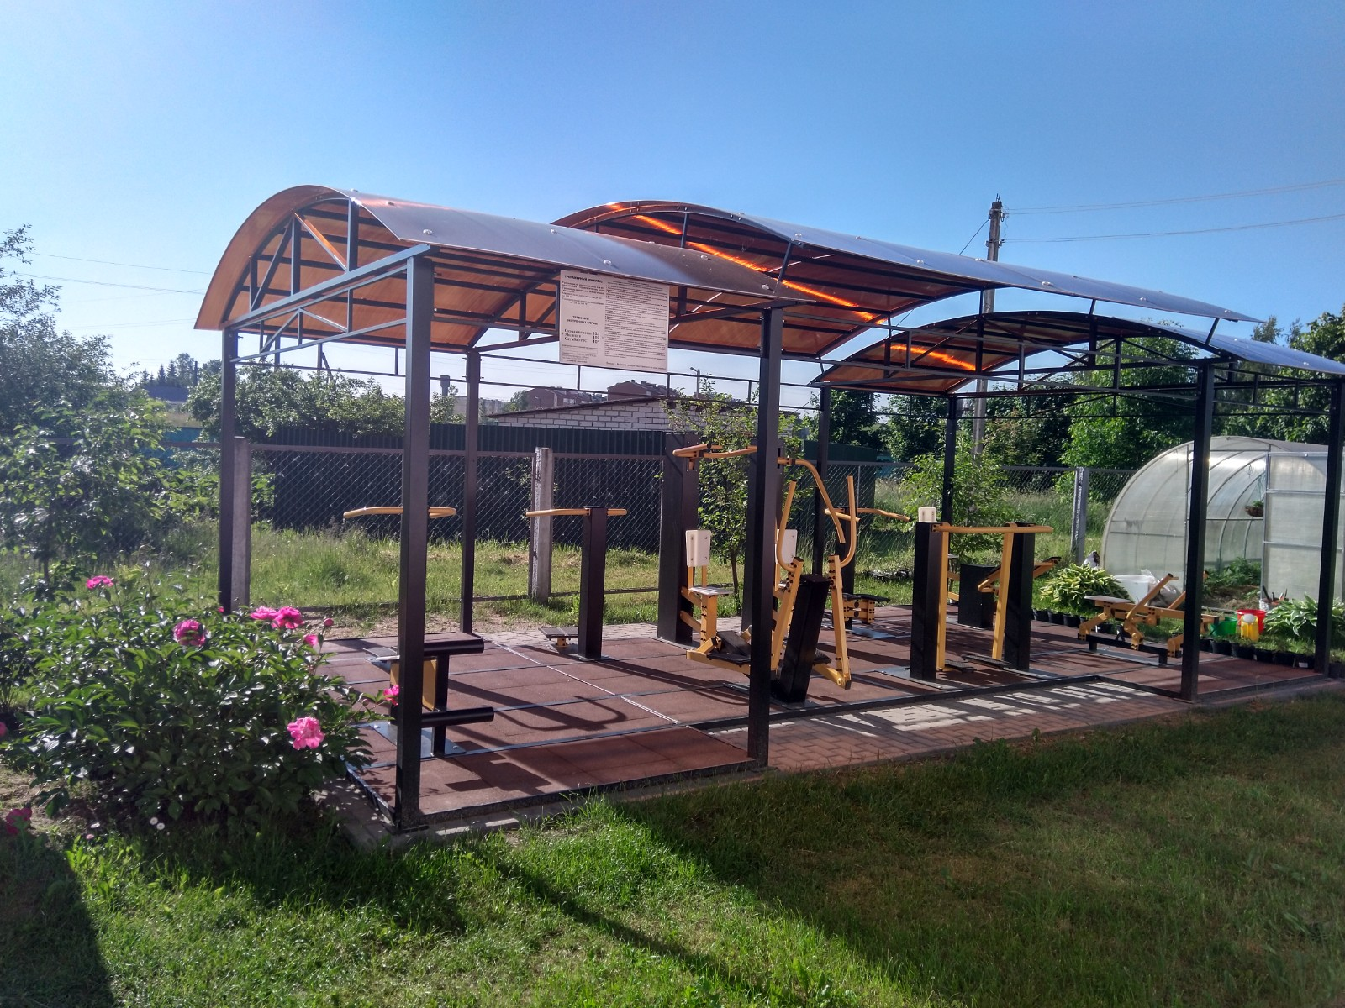В 2021 году в государственном учреждении «Территориальный центр социального обслуживания населения Чашникского района» реализован проект «Равные возможности», который признан победителем в конкурсе предложений по Малым грантам на 2021 год в Беларуси, объявленный Посольством Словацкой Республики в Минске. Грант данного проекта составил 9000 евро. В соответствии с Декретом Президента Республики Беларусь от 25 мая 2020 г. №3 «Об иностранной безвозмездной помощи» специалистами Территориального центра была проведена регистрация полученной иностранной безвозмездной помощи в Департаменте по гуманитарной деятельности Управления делами Президента Республики Беларусь. 15 марта 2021 года получено удостоверение о регистрации иностранной безвозмездной помощи, а также план целевого использования иностранной безвозмездной помощи, в соответствии с которым был реализован проект «Равные возможности».

В ходе реализации проекта установлена спортивная площадка с теневым навесом и 10 тренажёрами, а также проведены спортивно-массовые мероприятия для граждан с ограниченными возможностями согласно плану целевого использования иностранной безвозмездной помощи.

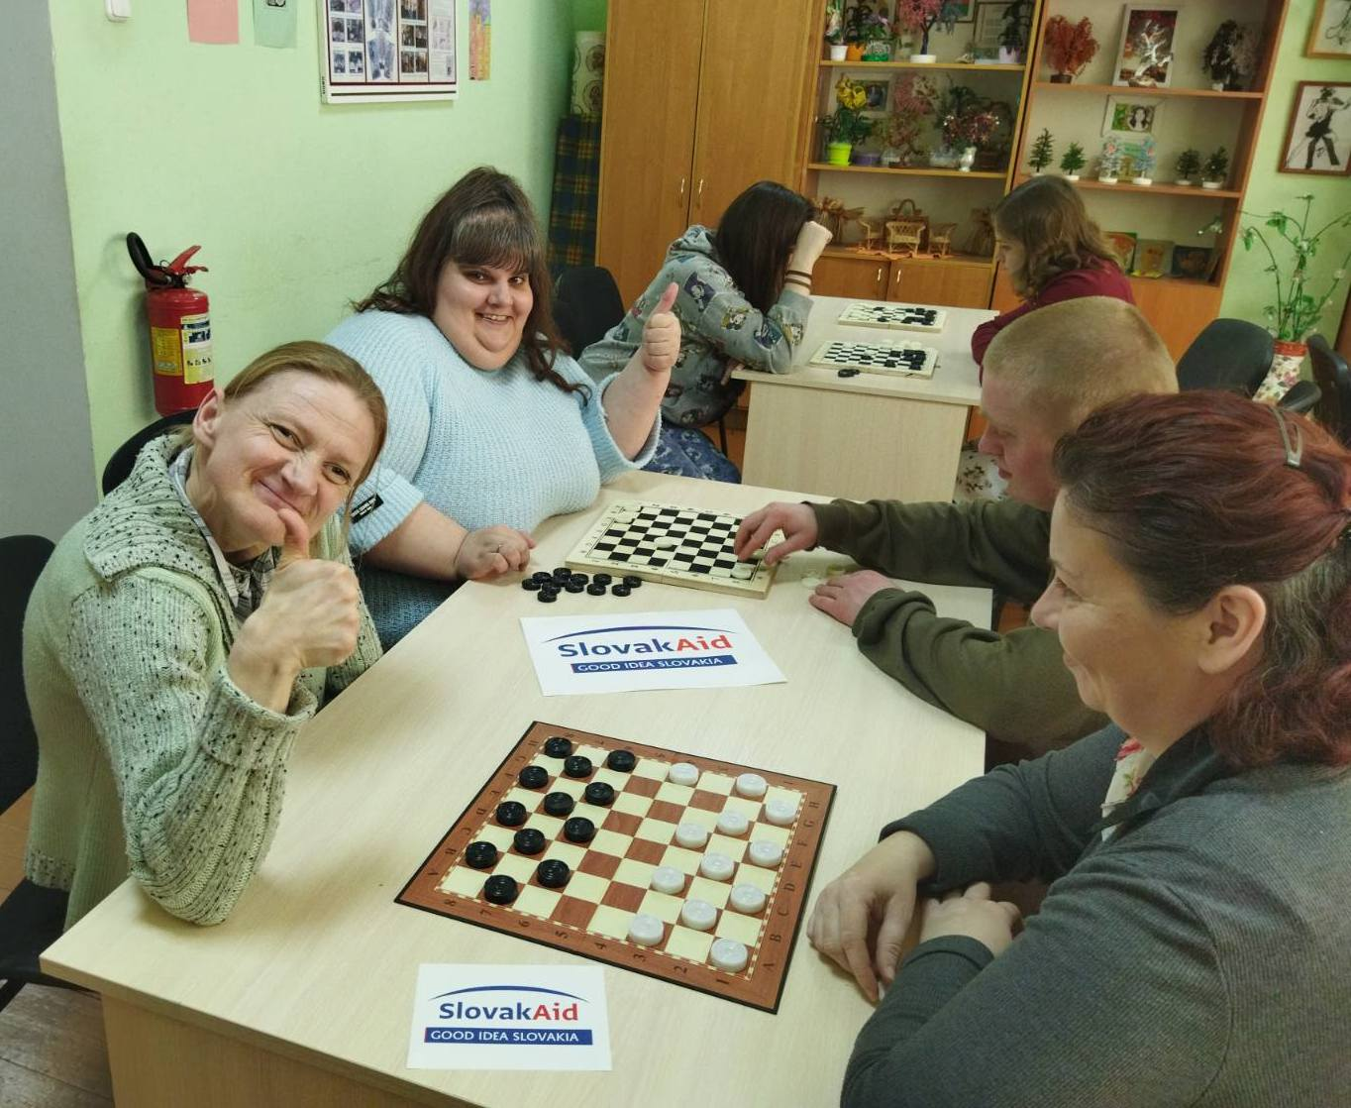Благодаря реализации проекта «Равные возможности» граждане с инвалидностью ведут активный образ жизни, что предполагает атмосферу равных возможностей, привлекает внимание общественности и средств массовой информации к положению людей с инвалидностью. Данный проект содействует в социальной адаптации и интеграции в общество граждан с инвалидностью через организацию и проведение реабилитационно-оздоровительных, спортивных и культурно-массовых мероприятий.

Граждане с инвалидностью максимально вовлечены в полноценную жизнь, почувствовали поддержку и понимание со стороны общественности.

И самое главное – только вместе и сообща мы преодолеваем барьеры, так часто встречающиеся на их жизненном пути.

